****《物质的检验和鉴别》拓展提升任务****

****拓展内容一：****

**1. 请归纳梳理进行物质的检验与鉴别的一般思路及表述实验方案的方法。**

**（1）解题思路：**

**（2）常见物质检验的方法梳理**

|  |  |  |
| --- | --- | --- |
| 重点物质 | 所加试剂及操作方法 | 实验现象 |
| 氧气 |  |  |
| 二氧化碳 |  |  |
| 碳酸盐 |  |  |
| 酸（H+） |  |  |
| 碱（OH-） |  |  |

**（3）实验方案的描述方法**

**2. 混合体系中检验某种物质是否存在的方法**

****拓展内容二：****

1．《奔跑吧兄弟》是一档热播的娱乐节目，该节目中，队员用水枪将酚酞溶液喷射到对方的“名牌”上，立即变红色，若继续向“名牌”上喷另外一种溶液，又会变成无色，则事先浸泡“名牌”的溶液可能是__________，喷的另外一种溶液可能是__________。

A．白醋 B．纯碱溶液 C．食盐溶液 D．柠檬酸溶液

2．实验室里，试剂瓶的标签常因脱落或被腐蚀而丢失，现有失去标签的6瓶溶液，可能是NaCl、Na2CO3、NaOH、CaCl2、Ca(OH)2、HCl、CuSO4七种物质中的六种，教师将它们编号为A、B、C、D、E、F，让同学们鉴别这六种物质。

[查阅资料]：CaCl2溶液显中性，CaCl2+ Na2CO3=CaCO3↓+2NaCl

（1）观察各种溶液的颜色，其中C瓶为______色，是硫酸铜溶液。

（2）做两两混合实验，E与其他四种物质混合的实验现象记录如下：

|  |  |  |  |  |
| --- | --- | --- | --- | --- |
|  | A | B | D | F |
| E | 无现象 | 白色沉淀 | 无色气泡 | 白色沉淀 |

由此实验确定 E是___________（写化学式），还能确定 。

（3）若只用酚酞溶液，进一步确定另外三种物质的成分，你的实验设计是（填下表）：

|  |  |
| --- | --- |
| 实验操作 | 实验现象及实验结论 |
|  |  |

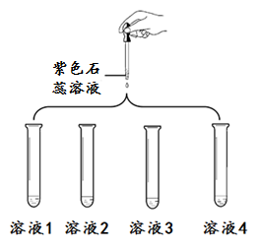3．有四瓶失去标签的无色溶液，随机编号为1、2、3、4，已知们它是碳酸钠溶液、氢氧化钠溶液、澄清石灰水和稀盐酸，不用其它试剂对它们进行鉴别。

（1）右图所示的实验中观察到溶液2中变为红色，则溶液2

是 。

（2）在四种溶液中，第二被鉴别出来的溶液3是 。

反应的方程式为__________________________________。

（3）鉴别1、4两种溶液的方法是 。

4．现有失去标签的5种无色溶液，分别是Na2CO3、NaCl、Ca(OH)2、NaOH和稀盐酸，任取其中

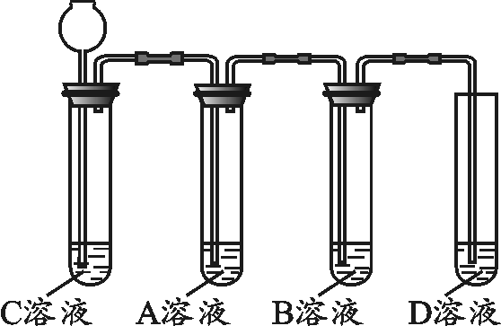 的4种贴上A、B、C、D标签，进行如下实验。

（1）依据右图装置进行实验，其中夹持固定装置已略去。从长

颈漏斗加入稀盐酸，可以观察到C溶液中有气泡产生，A

溶液中有白色沉淀生成，B、D溶液均无明显变化。

则C为___________，A溶液中发生反应的化学方程式为___________________。

（2）取少量D溶液倒入蒸发皿，加热，闻到有刺激性气味，停止加热。再取少量B溶液倒入另

一蒸发皿，加热，有白色固体析出，停止加热。则D是_____________________。

（3）同学们认为实验（1）反应后的B溶液中溶质的成分有多种可能，请你设计实验方案证明

___________________________________________________________________________。

5．已知2H2SO4(浓) + C  △  CO2 ↑ + 2SO2 ↑ + 2H2O。为了证明木炭与浓硫酸反应有二氧化碳和二氧化硫生成，甲、乙两位同学分别用下面的装置进行实验。实验中甲同学在C中盛放足量的饱和碳酸氢钠溶液，乙同学在C中盛放足量的酸性高锰酸钾溶液，

两位同学在其他装置中盛放的药品相同且适量。

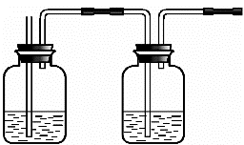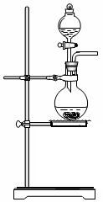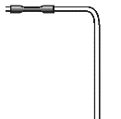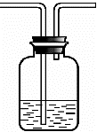

A B C D

【提供资料】

① CO2不能使品红溶液褪色，SO2能使品红溶液褪色。

② CO2与饱和NaHCO3溶液不发生反应；

SO2 + 2NaHCO3  Na2SO3 + H2O + 2CO2。

③ CO2与酸性高锰酸钾溶液不发生反应；SO2与酸性高锰酸钾溶液能发生反应。

④ SO2 + Ca(OH)2  CaSO3 ↓ + H2O

（1）D中盛放的试剂是 。

（2）观察到 现象，证明有二氧化硫生成。

（3）甲、乙两位同学能够实现实验目的的是 。

另一位同学不能实现实验目的的原因是 。

6．某同学为探究中和反应，分别进行以下实验。

已知：氯化钙溶液呈中性，能与碳酸钠溶液发生复分解反应。

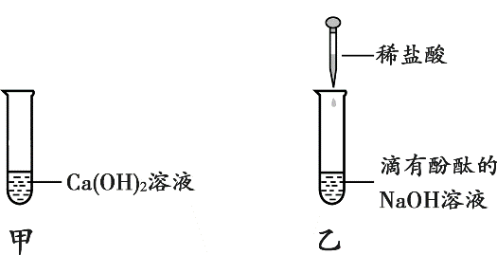

（1）图甲：向装有少量Ca(OH)2溶液的试管中滴入几滴酚酞溶液后倒入一定量的稀盐酸，观察到溶液

______________，证明Ca(OH)2与盐酸发生了反应，反应的化学方程式为 。

为确认反应后试管中溶液中溶质的组成，请完成实验方案：

|  |  |  |
| --- | --- | --- |
| 实验步骤 | 实验现象 | 实验结论 |
|  |  |  |

（2）图乙：向滴有酚酞溶液的氢氧化钠溶液中逐滴加入稀盐酸。

① 在滴加过程中，意外发现有气泡产生，通过思考认为该氢氧化钠溶液已变质，变质的原因是

（用化学方程式表示）。

② 为了检验乙中氢氧化钠溶液的变质程度，设计以下实验方案。

|  |  |
| --- | --- |
| 实验操作及现象 | 实验结论 |
| 取变质的氢氧化钠溶液于试管中，  ______________________________________________________  _______________________________________________________。 | 氢氧化钠溶液  部分变质 |

7．小波在“化学氧自救器”的说明书中看到“人呼出的二氧化碳与自救器药罐中的生氧剂（超氧化钾KO2）接触能产生氧气”，对自救器内发生的化学反应原理产生了探究欲望。他与同学们一起进行了实验探究活动。

**活动Ⅰ：探究CO2与超氧化钾（KO2）反应确实可以生成O2。**

【查阅资料】超氧化钾（KO2）能与CO2、H2O反应生成O2；

未查到超氧化钾（KO2）能否与HCl气体反应的资料。

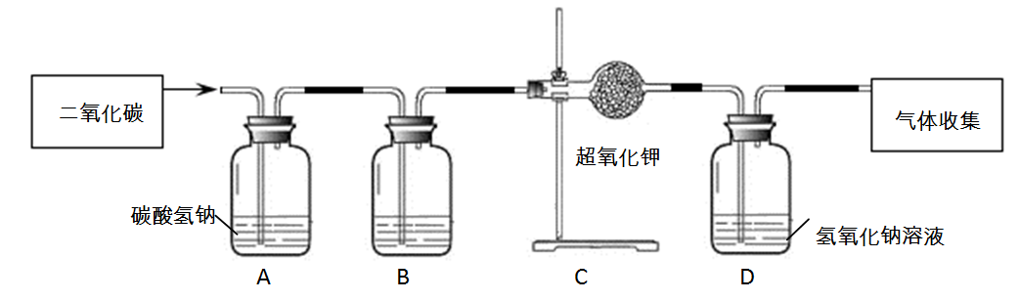

**【进行实验】**同学们设计了如图实验装置。其中A装置的作用是除去CO2中混入的HCl气体，该反应的化学方程式是________________________。B装置中盛放的液体药品是 ___________ 。D装置的作用是 。为了得出结论，最后还要进行的实验操作是________________________。

**活动Ⅱ：探究二氧化碳与超氧化钾反应除生成氧气外还生成什么物质？**

**【查阅资料】**二氧化碳与超氧化钾反应的产物只有氧气和某化合物。

**【做出猜想】**二氧化碳与超氧化钾反应生成的化合物是什么？小波同学做出了三种猜想：

①是一种酸； ②是一种碱； ③是一种碳酸盐。

通过分析，小英同学认为猜想①和②是错误的，她得出此结论的依据是_________________。

**【进行实验】**验证猜想③是正确的。

|  |  |  |
| --- | --- | --- |
| 实验步骤 | 实验现象 | 实验结论 |
| 取适量二氧化碳与超氧化钾反应后的固体于试管中，滴加适量稀盐酸，并将产生的气体通入澄清石灰水中。 | 固体逐渐消失，有无色气泡产生，澄清石灰水变浑浊。 | 猜想③是正确的。 |

**【反思评价】**二氧化碳与超氧化钾反应的化学方程式是___________________________。滴加稀盐酸后，若不将产生的气体通入澄清石灰水，就不能验证猜想③是正确的，其理由是_________。